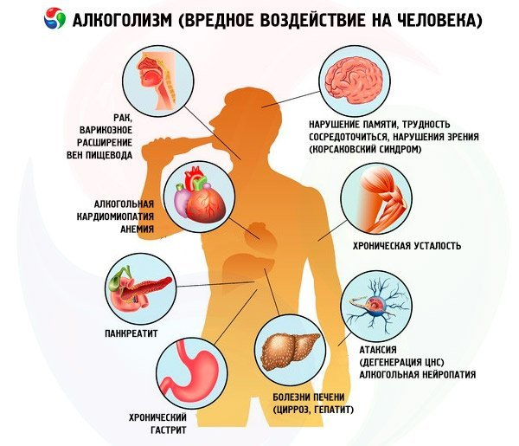
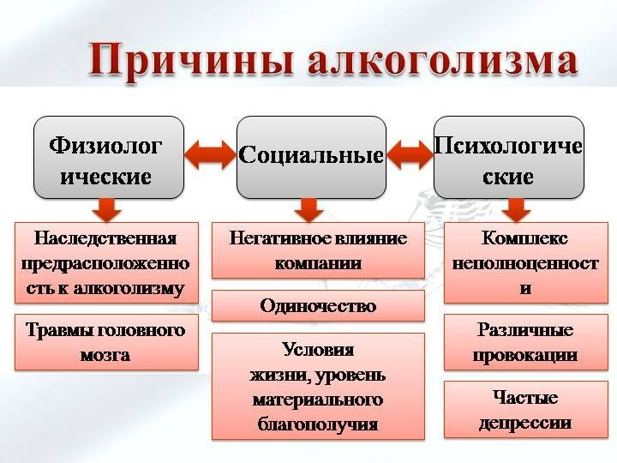
Алкоголизм – это болезнь, характеризующаяся, прежде всего болезненным влечением к алкоголю, употребление которого приводит к серьезным психическим и физическим расстройствам, нарушающим межличностные и общественные отношения.

Влияние алкоголя на организм.
- Головной мозг-разрушение нервных клеток;
- Сердце-нарушение работы, жировое перерождение;
- Печень- цирроз, алкогольный гепатит;
- Желудок- гастрит, язва, рак;
- Почки- гибель почечных клубочков, отравление продуктами обмена;
- Половые железы- снижение половых функций (импотенция).

Мифы об алкоголизме.
1 миф: алкоголь согревает;
2 миф: алкоголь возбуждает аппетит;
3 миф: алкоголь снимает стресс;
4 миф: алкоголь повышает работоспособность;
5 миф: алкоголь понижает давление;
6 миф: качественный алкоголь безвреден;
7 миф: алкоголь помогает лечить простуду;
8 миф: пиво – не алкоголь;
9 миф: в алкоголе нет калорий;
10 миф: запивать нельзя, нужно закусывать.

Профилактика алкоголизма:
Профилактику следует начинать с ранних лет, а именно необходимо сформировать негативное отношение к спиртному.
Основной целью профилактики у людей уже попробовавших алкоголь является – своевременный отказ от алкоголя, формирование сознания своей личности так, что алкоголь не является ценностью в жизни.

Министерство здравоохранения Астраханской области
ГБУЗ АО «Городская поликлиника №10»

Алкогольная зависимость.
Профилактика.

Астрахань 2017г.

